Mise à jour en série de métadonnées
Exemple : mise à jour des contraintes légales avec la licence Etalab sur les données du groupe D2T (~60 fiches)
Menu contribuer édition en série
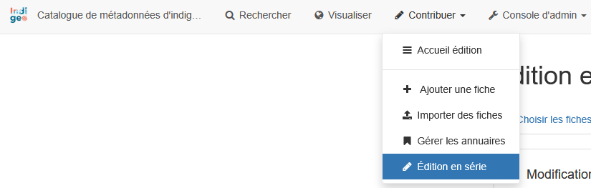
- Choisir les métadonnées concernées : toutes les fiches du groupe D2T, sauf celles que j’avais modifié manuellement
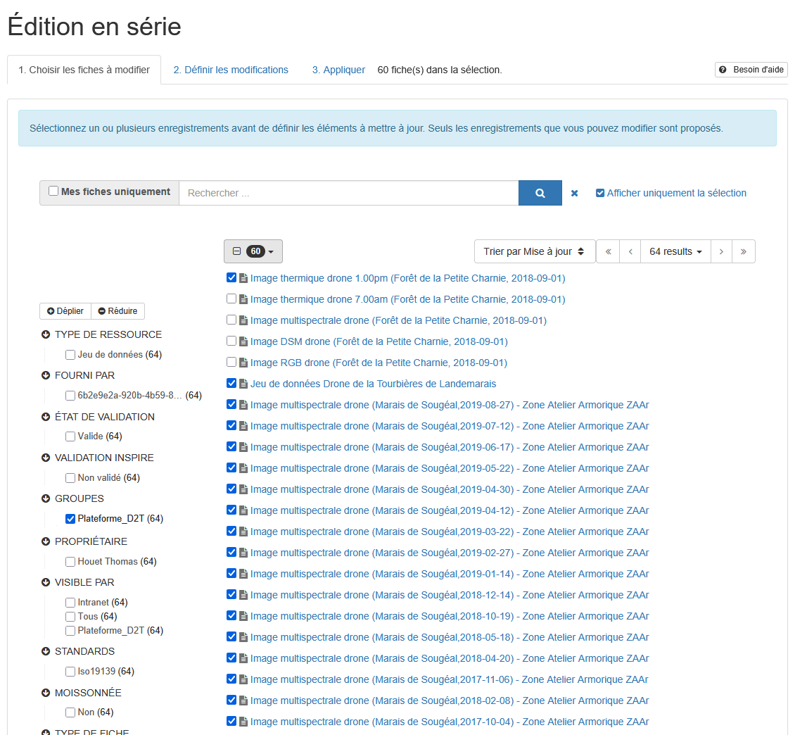

- Définir les modifications
Replier le menu ISO19139 et ouvrir le mode avancé (XPATH)
  - Suppression du paragraphe obsolète (resourceConstraints)
Ajouter un titre
Choisir « supprime tous les éléments correspondants »
Xpath : /gmd:MD_Metadata/gmd:identificationInfo/gmd:MD_DataIdentification/gmd:resourceConstraints
Pas de xml à ajouter vu que c’est de la suppression
Cliquer sur le bouton + pour enregistrer la modification
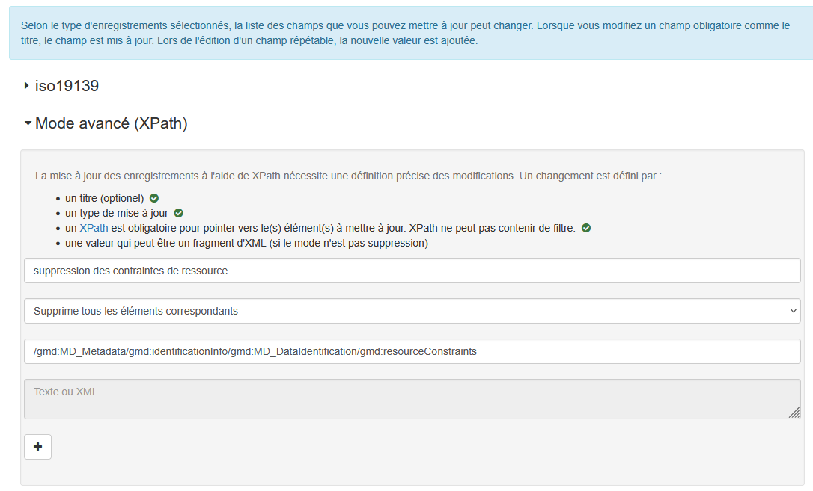
  - Ajout du nouveau paragraphe contenant les bonnes valeurs
Ajouter un titre
Choisir « Ajoute l’élément ou la valeur … »
Xpath : /gmd:MD_Metadata/gmd:identificationInfo/gmd:MD_DataIdentification
Xml :
<gmd:resourceConstraints xmlns:gmd="http://www.isotc211.org/2005/gmd"
xmlns:gco="http://www.isotc211.org/2005/gco">
<gmd:MD_LegalConstraints>
<gmd:useLimitation>
<gco:CharacterString>Utilisation libre sous réserve de mentionner la source (a minima le nom du producteur) et la date de sa dernière mise à jour</gco:CharacterString>
</gmd:useLimitation>
<gmd:accessConstraints>
<gmd:MD_RestrictionCode codeList="http://standards.iso.org/iso/19139/resources/gmxCodelists.xml#MD_RestrictionCode"
codeListValue="otherRestrictions"
codeSpace="ISOTC211/19115"/>
</gmd:accessConstraints>
<gmd:useConstraints>
<gmd:MD_RestrictionCode codeList="http://standards.iso.org/iso/19139/resources/gmxCodelists.xml#MD_RestrictionCode"
codeListValue="otherRestrictions"
codeSpace="ISOTC211/19115"/>
</gmd:useConstraints>
<gmd:otherConstraints>
<gco:CharacterString>Les données sont fournies sous la Licence Ouverte 2.0 (https://www.etalab.gouv.fr/wp-content/uploads/2018/11/open-licence.pdf).</gco:CharacterString>
</gmd:otherConstraints>
</gmd:MD_LegalConstraints>
</gmd:resourceConstraints>

Attention : dans la balise englobante, il faut ajouter le lien vers chaque préfixe contenu dans le code (ici, gmd et gco), on trouve les morceaux à ajouter dans les entêtes de la visu xml de chaque métadonnée
Cliquer sur le bouton + pour enregistrer la modification
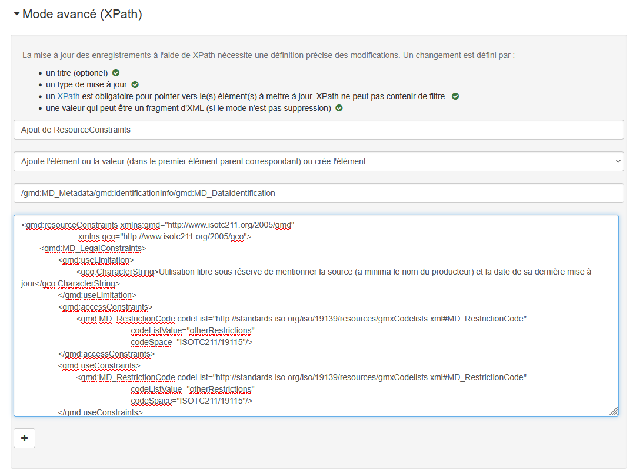
Les deux modifications à appliquer seront visibles sur la page au final
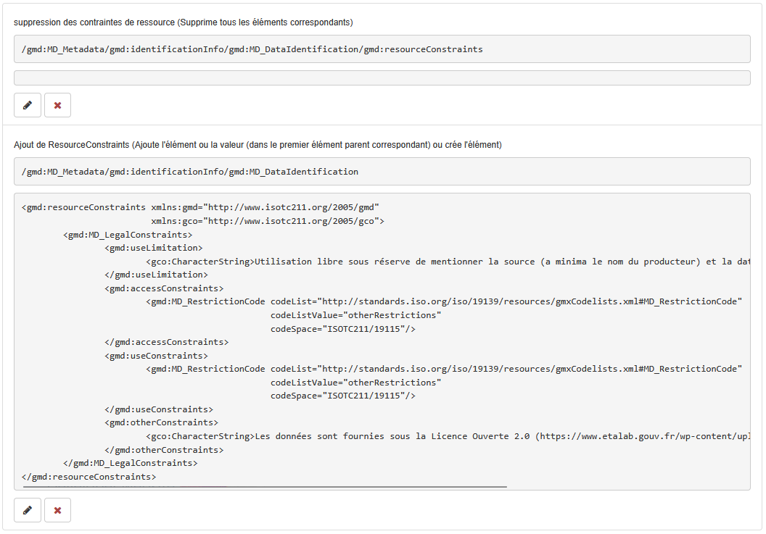

- Appliquer les modifications
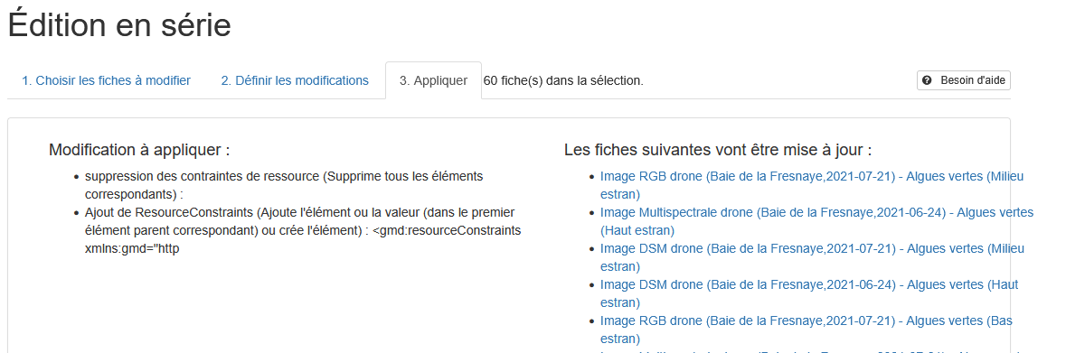
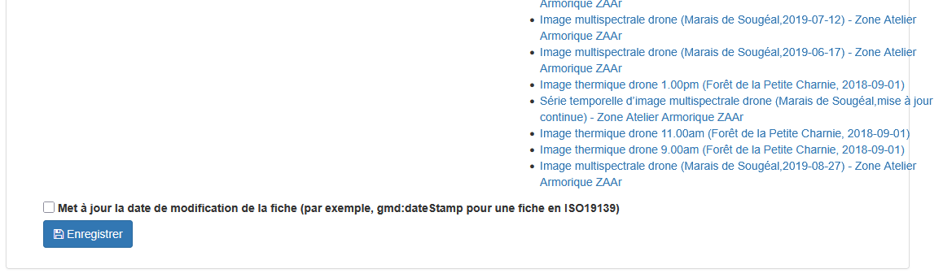
Cliquer sur « enregistrer »
Résultat des traitements
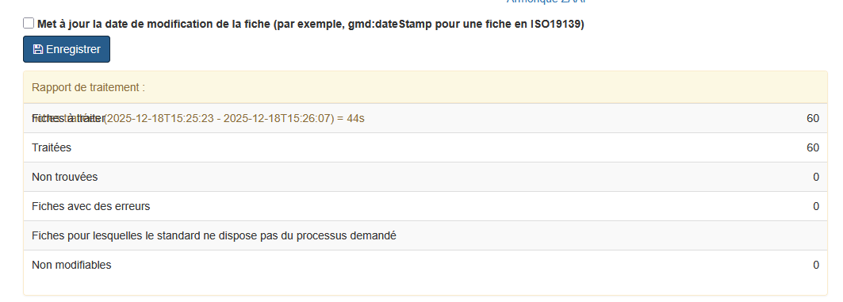
Nouveau paragraphe « contraintes légales sur une fiche modifiée :
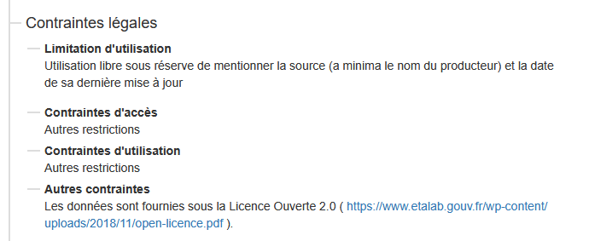

Comment écrire le xpath ?
Le xpath est constitué des noms des balises successives séparées par un /, et avec un / au début
On ignore la balise initiale (gmd:MD_Metadata)
Exemple : pour modifier le point de contact des métadonnées, le xpath sera :
/gmd:contact/gmd:CI_ResponsibleParty

